第三周作业

姓名：王建政 学号：201852081120

1. 逻辑回归

给定*N*个训练样本 其中是*D*维向量，目标。假设一个分类模型的形式如下：



其中是sigmoid函数。用负对数似然函数作为该模型的损失函数，请给出它的形式并化简，最后求出损失函数相对于W的梯度。（都写出中间步骤）

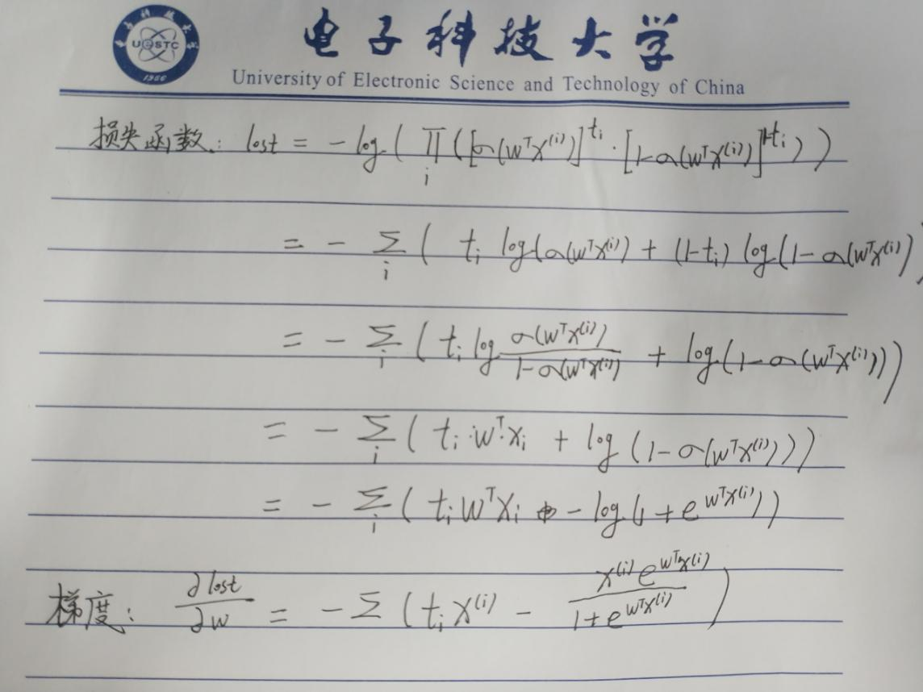

2. BP算法

在神经网络的BP算法中正向传播的是什么，反向传播的又是什么，如何根据它们来计算权重w的梯度，然后如何对w进行修改。

正向传播：正向传播时，输入样本从输入层进入网络，经隐层逐层传递至输出层，如果输出层的实际输出与期望输出不同，则转至误差反向传播；如果输出层的实际输出与期望输出相同，结束学习算法。

反向传播：反向传播时，将输出误差 (期望输出与实际输出之差) 按原通路反传计算，通过隐层反向，直至输入层，在反传过程中将误差分摊给各层的各个单元，获得各层各单元的误差信号，并将其作为修正各单元权值的根据。这一计算过程使用梯度下降法完成，在不停地调整各层神经元的权值和阈值后，使误差信号减小到最低限度。

如何计算w的梯度：使用梯度下降法来进行计算

如何修改：使用原w的值减去学习率乘以梯度的值来进行更新。